**FUNDAMENTOS DE AUDITORIA**

**UNIDAD I**

**CONCEPTOS GENERALES DE AUDITORIA**

**Naturaleza De La Auditoria**

Auditar es un proceso de acumular y evaluar evidencia, realizado por una persona independiente y competente acerca de la información cuantificable de una entidad económica específica con el propósito de determinar e informar sobre el grado de correspondencia existente entre la información cuantificable y los criterios establecidos.

Un concepto de auditoria más comprensible sería el considerar la auditoria como un examen sistemático de los estados financieros, registros y transacciones relacionados para determinar la adherencia a los principios de contabilidad generalmente aceptados, a las políticas de dirección o a los requerimientos establecidos.

Los estados Financieros publicados, son una serie de afirmaciones y manifestaciones asegurando tener una adecuada presentación de la posición financiera en fechas específicas y de los resultados de las operaciones para determinados periodos de tiempo.

Al desarrollar su filosofía de la auditoria, Mautz y Sharif sostuvieron que hay cinco conceptos fundamentales en auditoria:

* Evidencia
* Debido cuidado del auditor
* Presentación adecuada
* Independencia
* Conducta ética

**Diferencia Entre Auditoria Y Contabilidad**

La Auditoria y la Contabilidad tienen diferencias y similitudes, aunque muchos contadores utilizan los dos términos indistintamente.

Las dos palabras implican procesos separados, que una empresa debe realizar para preparar y supervisar sus datos financieros, y garantizar que la información financiera presentada a los usuarios, sea confiable, integra y objetiva.

**La Contabilidad**

El principal objetivo de la contabilidad es proporcionar la información financiera de una empresa o entidad, la cual debe ser clara, completa y fiable sobre sus actividades económicas, y la situación de sus activos y pasivos.

Estas informaciones se presentan en forma de informes financieros, como:

* El Balance General
* El Estado de Resultados
* El Estado de Cambios en el Capital Contable
* El Estado de Flujos de Efectivo.

Los usuarios internos de los informes contables son:

* Gerentes
* Propietarios
* Empleados

Los usuarios externos de los informes contables son:

* Los Inversionistas
* Acreedores
* El Gobierno

Contabilidad en su caso, implica el manejo de las transacciones financieras diarias de una empresa.

Esto incluye funciones muy diversas que van desde los registros de las entradas de los ingresos, como también los pagos salientes.

Algunas de las funciones incluyen las *cuentas por cobrar*, conciliación bancaria, Preparación de los estados financieros, *cuenta por pagar*, tesorería, entre otras.

**Auditoría**

La auditoría es el proceso de examinar los estados financieros y los registros subyacentes de la empresa con el fin de emitir una opinión sobre si los estados financieros están presentados razonablemente y han cumplido con las normas contables (NIF/NIIF).

Por lo general, las auditorías financieras se realizan a petición de una empresa para garantizarle la integralidad y objetividad de la información a los diferentes usuarios (es decir, internos y externos).

El principal objetivo de una auditoría es llevar a cabo la evaluación a fondo de los registros financieros de una empresa y proporcionar los informes con recomendaciones de mejora sobre la base de esa evaluación.

Tras la finalización de la auditoría independiente, el auditor culmina con la emisión de un documento, denominado dictamen, en el cual se expresa su opinión acerca del cumplimiento de la información financiera que evalúa con las normas de contabilidad aplicables a la misma, si éstos son razonablemente presentados o no".

DIFERENCIAS

Hay varias diferencias entre la contabilidad y la auditoría.

1. Una diferencia importante es que la auditoría comprueba el proceso de contabilidad para determinar su validez y razonabilidad, y si esta se realiza de acuerdo a las normas contables establecida.
2. Otra diferencia es que la contabilidad es un proceso diario, mientras que una auditoría se suele realizar anualmente o trimestralmente.
3. Otra diferencia es que la contabilidad es compilada por los empleados de la empresa, mientras que una auditoría se realiza por un auditor o firma independiente, sin vínculos financieros con la empresa.

**Conclusión**

La Contabilidad

Proporciona información financiera para los usuarios de dicha información (Internos o externos).

La Auditoría

Garantiza y asegura que dicha información es confiable y que ha sido preparada de acuerdo con las normas y reglamentos establecidos.

**Clasificación De Auditorías**

Dependiendo de lo que se busque examinar y la forma en que se realiza podemos encontrar diferentes tipos de auditoría entre los que podemos encontrar:

* **Clasificación De La Auditoria Por Su Lugar De Origen**
* **Clasificación De Auditorías Por Su Área De Aplicación**

**Clasificación De La Auditoria Por Su Lugar De Origen**

* **Auditoría Externa**
* **Auditoría Interna**
* **Auditoría Externa**

Es realizada por auditores totalmente ajenos a la empresa, esto permite que el auditor externo utilice su libre albedrío en la aplicación de los métodos, técnicas y herramientas con las cuales hará la evaluación de las actividades y operaciones de la empresa que audita.

* **Auditoría Interna:**

Es realizada por un auditor que labora en la empresa donde se realiza la misma.

**Clasificación De Auditorías Por Su Área De Aplicación**

* Auditoría Financiera (Contable)
* Auditoría Administrativa
* Auditoría Operacional
* Auditoría Informática
* Auditoría Laboral
* Auditoría Fiscal
* Auditoría a la Caja Chica o Caja Mayor
* Auditoría al Manejo de Mercancías
* Auditoría Gubernamental

**Auditoría Financiera (Contable)**

La actividad del auditor consiste en revisar la correcta aplicación de los registros contables y operaciones financieras de las empresas.

**Auditoría Administrativa.**

Es la revisión sistemática y exhaustiva que se realiza a la actividad administrativa de una empresa, en cuanto a su organización, las relaciones entre sus integrantes y el cumplimiento de las funciones y actividades que regulan sus operaciones.

**Auditoría Operacional.**

Es la revisión sistemática y exhaustiva, sistemática y específica que se realiza a las actividades de una empresa, con el fin de evaluar su existencia, suficiencia, eficacia, eficiencia y el correcto desarrollo de sus operaciones.

**Auditoría Informática.**

Es la revisión técnica, especializada y exhaustiva que se realiza a los sistemas computacionales, software e información utilizados en una empresa.

**Auditoría Fiscal.**

Es realizada a los registros y operaciones contables de una empresa.

**Auditoría Laboral.**

Es realizada a las actividades, funciones y operaciones relacionadas con el factor humano de una empresa.

**Auditoría a la Caja Chica o Caja Mayor.**

Es la revisión periódica del manejo del efectivo que se asigna a una persona o área de una empresa, de los comprobantes de ingresos y egresos generados por sus operaciones cotidianas.

**Auditoría Gubernamental**

Es la revisión exhaustiva, sistemática y concreta que se realiza a todas las actividades y operaciones de una entidad gubernamental.

**Auditoría al Manejo de Mercancías**

Es la revisión física que se realiza a través del conteo de los bienes, productos y materias primas, intermedias o de consumo final de una empresa.

**La Opinión Del Auditor Independiente**

La administración empieza por decidir que la compañía tiene necesidad inmediata de una función de auditaría.

**El ingrediente primario del éxito de la función de auditoría consiste en el grado de apoyo que le dé la administración.**

A fin de asegurar su eficacia, la administración debe prestarle todo su apoyo.

La opinión de un auditor respecto de los estados financieros de un cliente se expresa en lo que se acostumbra denominar:

**Dictamen**

El informe de auditoría de cuentas anuales debe contener uno de los siguientes **tipos de opinión:**

* **Dictamen Sin Salvedades.**
* **Dictamen con Salvedades.**
* **Dictamen Abstención de Opinión**
* **Dictamen Negativo (o Adverso).**
* **Dictamen Sin Salvedades.**

Si como resultado de su examen, un auditor no tiene oposición alguna respecto al contenido y presentación de estados financieros, respecto a la aplicación de los principios contables, respecto a la consistencia en la aplicación de dichos principios en relación con el año anterior habrá de rendir un dictamen (favorable) sin salvedades.

* **Dictamen con Salvedades.**

Si un cliente no ha aplicado correctamente los principios de contabilidad, o si un auditor no puede adherirse a normas de auditorías reconocidas debido a que se ha visto restringido en la aplicación de procedimientos reconocidos de auditoría en el curso de esta, o si el auditor tiene incertidumbre respecto a una situación específica, el informe de auditoría contendrá un dictamen con salvedades.

Este dictamen se rinde con salvedades pues existe un asunto pendiente de solución.

* **Dictamen Abstención de Opinión.**

El auditor denegará la opinión (o se abstendrá de opinar) cuando no pueda obtener evidencia de auditoría suficiente y adecuada en la que basar su opinión y concluya que los posibles efectos sobre los estados financieros de las incorrecciones no detectadas, si las hubiera, podrían ser materiales y generalizados.

* **Dictamen Negativo (o Adverso).**

Una opinión negativa (o adversa) debe externarse cuando un auditor está en total desacuerdo con un cliente y no puede convencerlo de que cambie de procedimiento (o procedimientos), o cuando el cliente viola el reconocimiento de la aplicación de principios contables reconocidos y se niega a cambiar su criterio.

Cuando no se puede rendir una opinión general acerca de éstos, se deberán indicar las razones para ello.

**La Ética Profesional**

Después, el código de ética de la ifac define en forma precisa una serie de términos de uso común en el desarrollo de las auditorías de estados financieros históricos. A continuación, se presentan algunas:

* Confirmaciones Escritas
* Amenaza De Familiaridad
* Competencia, Capacidad Y Recursos
* Realización De Los Encargos
* Supervisión
* Revisión
* Confirmaciones Escritas

Pueden hacerse en formato de papel o en forma electrónica.

Mediante la obtención de una confirmación y la adopción de medidas adecuadas, ante información indicativa de un incumplimiento, la firma de auditoría demuestra la importancia que otorga a la independencia y convierte la cuestión en habitual y manifiesta para su personal.

* Amenaza De Familiaridad

En esta definición se cuida mucho el aspecto de que entre el personal de auditoría externa y el personal administrativo de la empresa o entidad, no exista ninguna relación más allá de la estrictamente profesional de trabajo, para no caer en excesos como en el caso que todos conocemos denominado “Enron”.

* Competencia, Capacidad Y Recursos

La consideración de si la firma de auditoría tiene la competencia, la capacidad y los recursos para realizar un nuevo encargo de un cliente nuevo o de un cliente existente implica revisar los requerimientos específicos del encargo y los perfiles de los socios y empleados a todos los niveles relevantes, teniendo en cuenta si:

* El personal de la firma de auditoría tiene conocimiento de los correspondientes sectores o materias objeto de análisis
* El personal de la firma de auditoría tiene experiencia en relación con los requerimientos normativos o de información aplicables
* La firma de auditoría tiene suficiente personal con la competencia y la capacidad necesarias;
* Existen expertos disponibles, en caso necesario;
* Si dispone de personas que cumplen con los criterios y los requisitos de elegibilidad para realizar la revisión de control de calidad del encargo, cuando proceda
* La firma de auditoría puede terminar el encargo en la fecha límite en la que se requiere el informe
* Realización De Los Encargos

Por medio de sus políticas y procedimientos, la firma de auditoría promueve una constante calidad en la realización de los encargos.

Esto se logra, a menudo, mediante manuales escritos o electrónicos, herramientas informáticas u otras formas de documentación estandarizada y material de orientación específico para sectores o materias objeto de análisis.

* Supervisión

La supervisión de un encargo comprende lo siguiente:

* El seguimiento del proceso del encargo
* La consideración de la competencia profesional y la capacidad individual de los miembros del equipo del encargo
* La identificación de las cuestiones que deben ser objeto de consulta o consideración por miembros del equipo del encargo con mayor experiencia
* Revisión

Una revisión consiste en considerar si:

* El trabajo se ha realizado de conformidad con las normas profesionales y los requerimientos legales y reglamentarios aplicables
* Se han realizado las consultas adecuadas y las conclusiones resultantes se han documentado e implementado
* El trabajo realizado sustenta las conclusiones alcanzadas y está adecuadamente documentado
* Se ha obtenido evidencia suficiente y adecuada que sustente el informe
* Se han alcanzado los objetivos de los procedimientos del encargo

**La Responsabilidad Legal**

Con el propósito de resolver el cuestionamiento sobre la responsabilidad del auditor, la profesión, organizada a través de sus organismos oficiales tales como el Instituto Mexicano de Contadores Públicos A.C., ha promulgado una serie de normas y procedimientos que el auditor debe aplicar, a fin de que evalúe diversos factores que impliquen la existencia de fraudes e irregularidades en su auditoría.

El Auditor debe tener el máximo cuidado en el trabajo que realiza y en la elaboración de su dictamen y conclusiones, su opinión debe estar presentada con total imparcialidad y en forma objetiva y con evidencias claras y concretas.

Asimismo, debe tener presente que tiene total responsabilidad por lo indicado en su informe, por lo que es necesario que cuente con todas las pruebas concernientes a los casos observados.

Entre las responsabilidades civiles que el auditor deberá cumplir está la de dar formal cumplimiento a los requisitos mencionados en el Código Fiscal de la Federación que a la letra dice:

**Artículo 52.-** Se presumirán ciertos, salvo prueba en contrario, los hechos afirmados: en los dictámenes formulados por Contadores Públicos sobre los estados financieros de los contribuyentes o las operaciones de enajenación de acciones que realice.

1. Que el Contador Público que dictamine esté registrado ante las autoridades fiscales para estos efectos, en los términos del Reglamento de este Código. Este registro lo podrán obtener únicamente:
2. Las personas de nacionalidad mexicana que tengan título de Contador Público registrado ante la Secretaría de Educación Pública y que sean miembros de un colegio profesional reconocido por la misma Secretaría, cuando menos en los tres años previos a la presentación de la solicitud de registro correspondiente.
3. Las personas extranjeras con derecho a dictaminar conforme a los tratados internacionales de que México sea parte.

En lo referente a la documentación a presentar para el registro de Contador Público, el Reglamento del Código Fiscal de la Federación establece en su artículo 45 que, el Contador Público que desee obtener el registro de Contador Público Certificado a que se refiere el artículo 52 fracción I señalado anteriormente, deberá presentar solicitud ante las autoridades fiscales competentes acompañando copia certificada de los siguientes documentos y/o requisitos:

1. Acreditar la nacionalidad mexicana
2. Presentar la cédula profesional emitida por la Dirección General de Profesiones de la Secretaría de Educación Pública
3. Constancia expedida por el Colegio de Contadores al que se encuentre inscrito, con antigüedad no mayor a dos meses
4. Expresar, bajo protesta de decir verdad, que no se encuentra sujeto a ningún proceso, o condenado por delitos de carácter fiscal o por delitos intencionales que ameriten pena corporal

Cuando en cumplimiento de su facultad de revisión, la autoridad solicite información a los auditores y no se dé cumplimiento a lo solicitado, o no hubiera aplicado las normas y procedimientos de auditoría, la autoridad podrá, previa audiencia, exhortar, amonestar e incluso suspender hasta por dos años al Contador Público Registrado.

En caso de reincidencia o de que el Contador Público Registrado hubiese participado en la comisión de un delito fiscal, o cuando no exhiba a requerimiento de la autoridad los papeles de trabajo de la auditoría practicada, se procederá la cancelación definitiva de dicho registro.

**Artículo 91-B CFF**.

Al contador público que cometa las infracciones a que se refiere el artículo 91-A de este Código, se le aplicará la suspensión del registro a que se refiere el artículo 52, fracción I de este Código por un periodo de tres años.

Responsabilidad penal El contribuyente es el único responsable de incumplir con el pago de las contribuciones y, por tanto, sobre él recaerán las disposiciones de carácter penal.

**Tipos De Auditoria**

La auditoría puede ser realizada internamente por los empleados de la empresa o la organización, o externamente por un tercero, este trabajo será determinado por el estatuto respectivo.

El proceso de auditoría de los dos tipos de auditoria es casi similar y esa es la razón por la cual las personas a menudo se confunden entre estos dos.

**Auditoria Interna**

**¿Qué es una auditoría interna?**

La **auditoría interna** es un sistema de control interno de la empresa y consiste en el conjunto de medidas, políticas y procedimientos establecidos en una organización concreta para proteger su activo, minimizar riesgos, incrementar la eficacia de los procesos operativos y optimizar y rentabilizar, en definitiva, el negocio.

La auditoría interna es precisa para detectar cualquier desviación de una organización y poder subsanarla lo más rápida y eficazmente posible.

La auditoría interna va encaminada hacia el cumplimiento de los siguientes puntos:

* En qué medida se cumplen los planes y procedimientos derivados de dirección.
* Revisión y evaluación de la aplicación de los controles operativos, contables y financieros.
* Realizar un control de inventarios para que todos los bienes que la empresa posee estén registrados, protegidos
* Verificar y evaluar la información contable, que ésta sea veraz y responda a la realidad económica de la empresa.
* Realización de investigaciones especiales y extraordinarias que la dirección exija

**Auditoria Externa**

**¿Qué es la auditoría externa?**

**La auditoría externa o independiente** consiste en que una empresa ajena supervise que los estados financieros de una organización cumplan la normativa específica.

La auditoría externa examina los sistemas de información de una empresa y emite una opinión independiente e imparcial de los mismos.

**Usuarios de los informes de auditoría.**

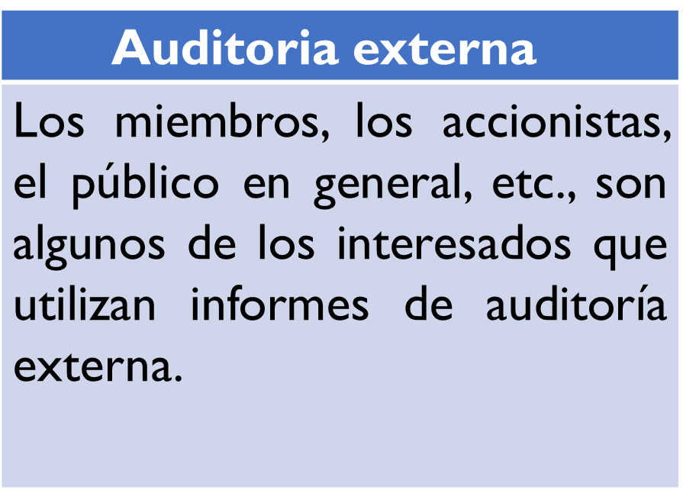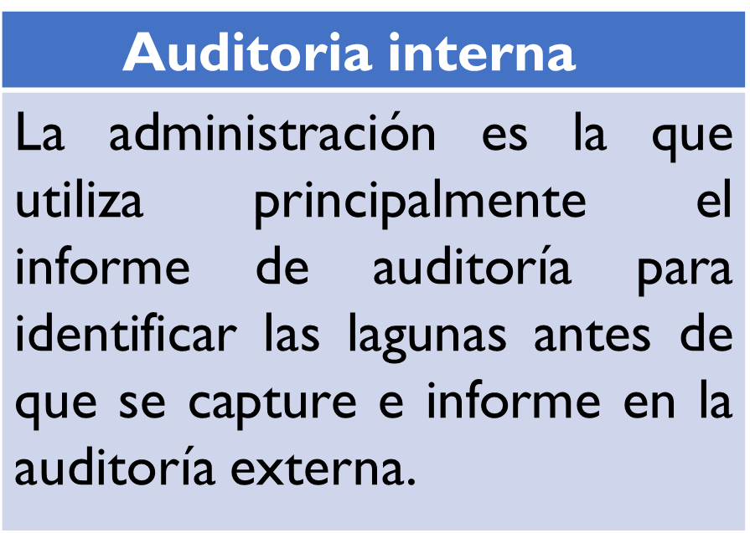

**Unidad II**

**Normas De Auditoria**

**Antecedentes De Las Normas De Auditoria**

Las empresas hacen uso de la contabilidad para tomar decisiones sobre sus gestiones financieras.

En ese sentido, los sistemas contables deben permitirles cumplir con dichos fines, que son de carácter interno a las organizaciones y que a la vez les permiten cumplir con sus obligaciones tributarias.

**¿Cuáles son los otros usuarios de la información financiera?**

Este segundo grupo de usuarios debe confiar en los estados financieros que se generan en el sistema de contabilidad de la empresa, pero dicha confianza descansa en la acción de juzgar los procedimientos contables de manera técnica.

Responsabilidad que es practicada por:

En octubre de 1978 se integró el Consejo de Normas de Auditoría (Auditing Standars Board) como sucesor de los comités técnicos anteriores que tenían a su cargo lo referente a auditoría.

Dada la importancia de este tipo de organizaciones se creó el Consejo de la Federación Internacional de Contadores (IFAC), entidad que aprobó la publicación en julio de 1994, de la nueva edición de las Normas Internacionales de Auditoría y Servicios Relacionados.

El Instituto Mexicano de Contadores Públicos de México, A.C. (IMCP), miembro de la International Federation of Accoutants (IFAC), adquirió el compromiso de adoptar y alinearse con las normas emitidas por este organismo.

Consecuentemente, la Membrecía del IMCP aprobó el 15 de junio de 2010 la adopción integral de las Normas Internacionales de Auditoría (NIA) o International Standards (ISA), para las auditorías de estados financieros de ejercicios contables que inicien a **partir del 1 de enero de 2012.**

**Normas De Auditoria**

Las normas de auditoría son medidas establecidas por la profesión y por la ley, que instauran la calidad, los procedimientos y los objetivos que se deben alcanzar en la auditoría.

Las nuevas normas internacionales, resultado del Proyecto Claridad, el cual ha realizado una revisión sustancial de las normas para alcanzar una mayor claridad y ajustar la estructura de las mismas para facilitar su adecuación a diferentes países alrededor del mundo, están vigentes desde Diciembre 15 de 2009.

El proyecto comprende 36 normas de auditoría clarificadas y la norma de calidad (ISQC) que están organizadas en secciones separadas que permiten entender la norma completamente y que el auditor desarrolle la auditoría apropiadamente mejorando la credibilidad de la información financiera y la calidad del trabajo de auditoría.

A continuación, se presentan las normas internacionales de auditoría.

* Principios Y Responsabilidades Globales
* Planificación, Riesgos Y Respuestas
* Evidencia De Auditoría
* Utilización Del Trabajo Realizado Por Otros
* Conclusiones E Informe De Auditoría
* Consideraciones Especiales

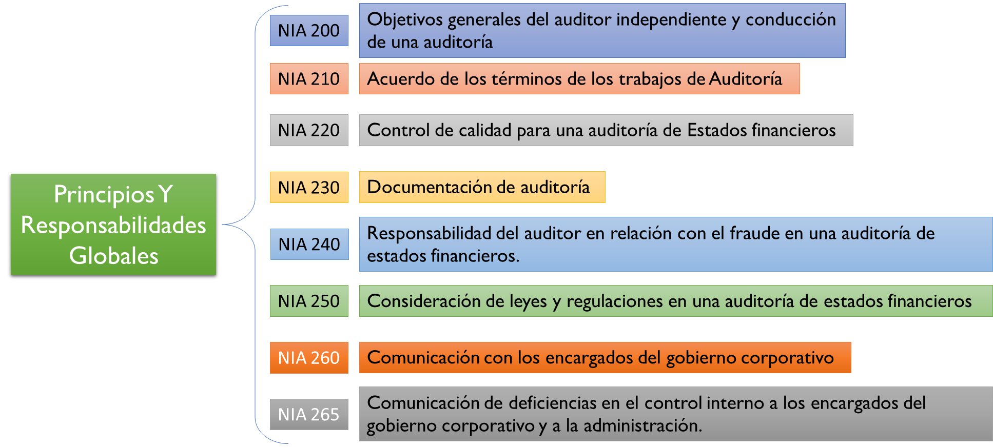

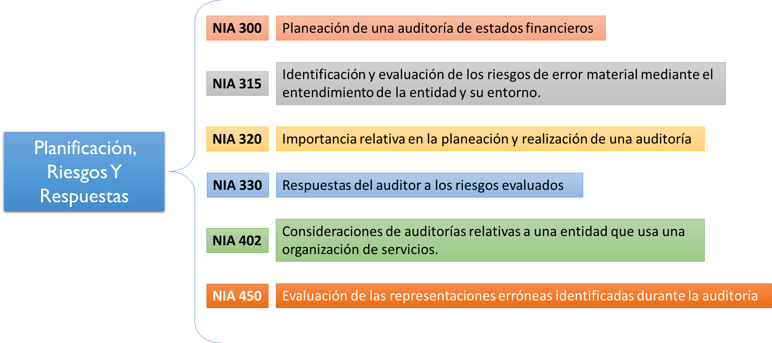

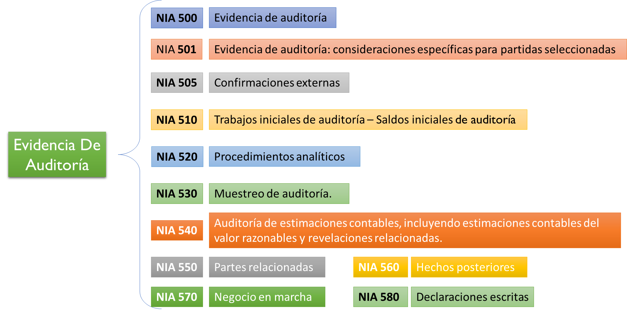

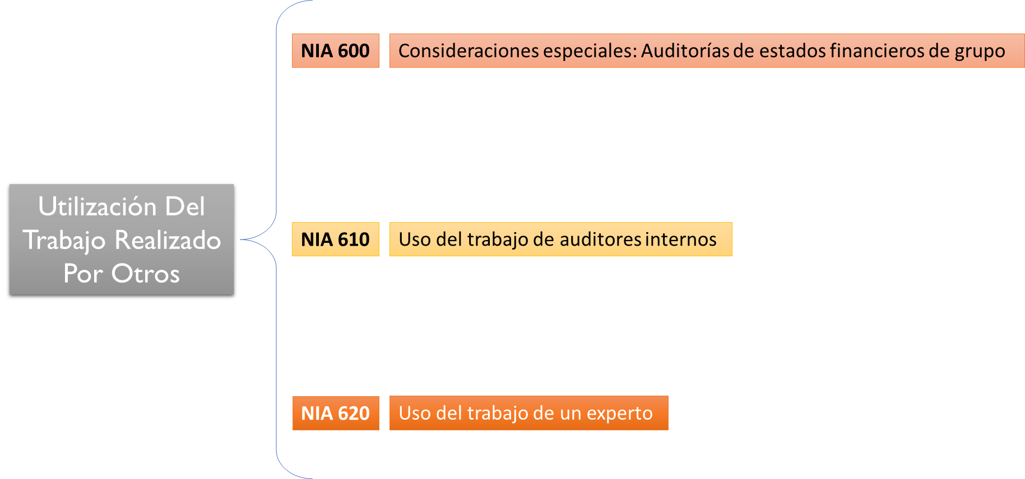

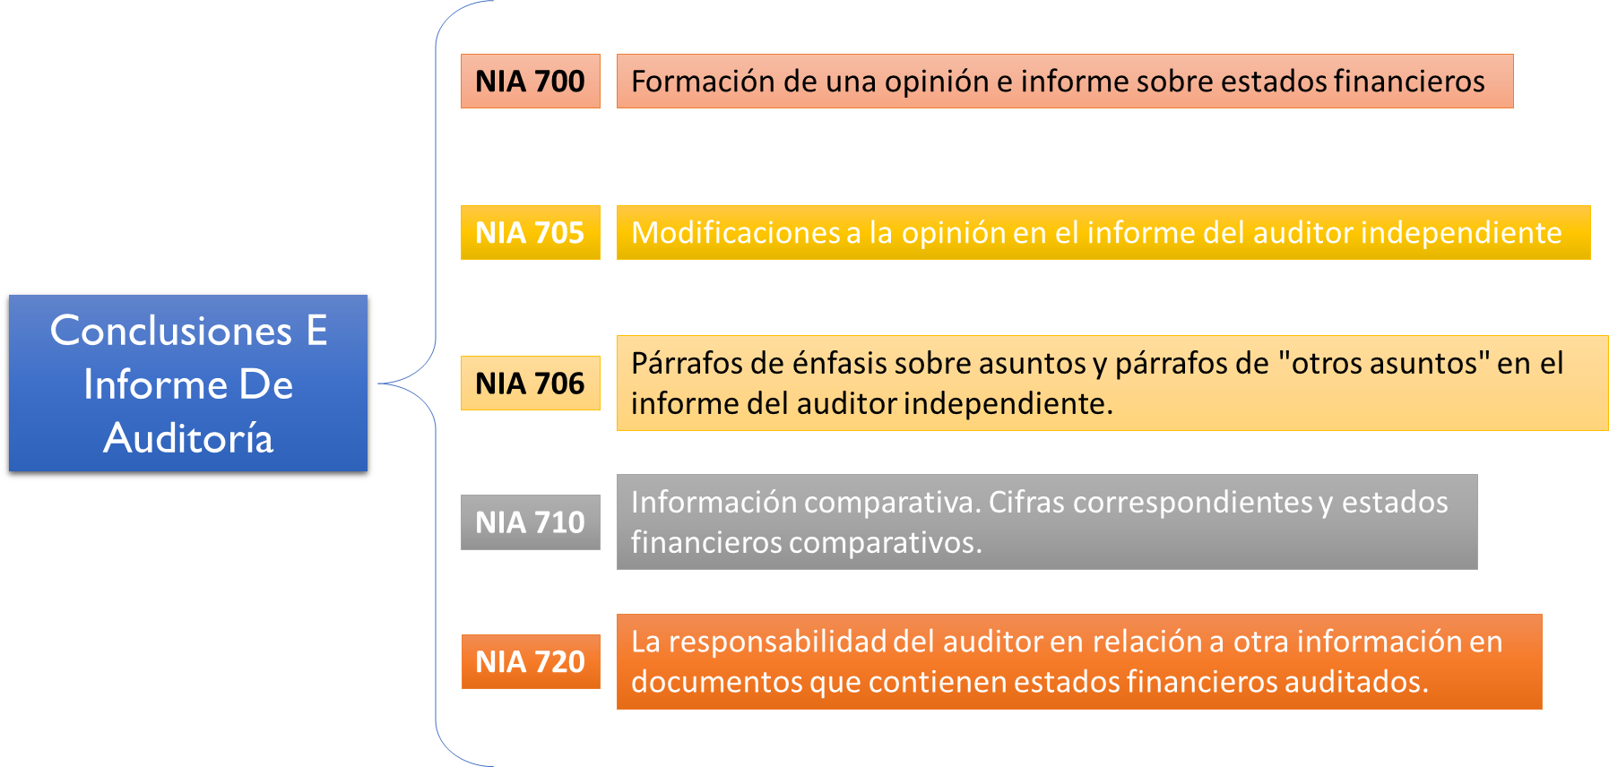

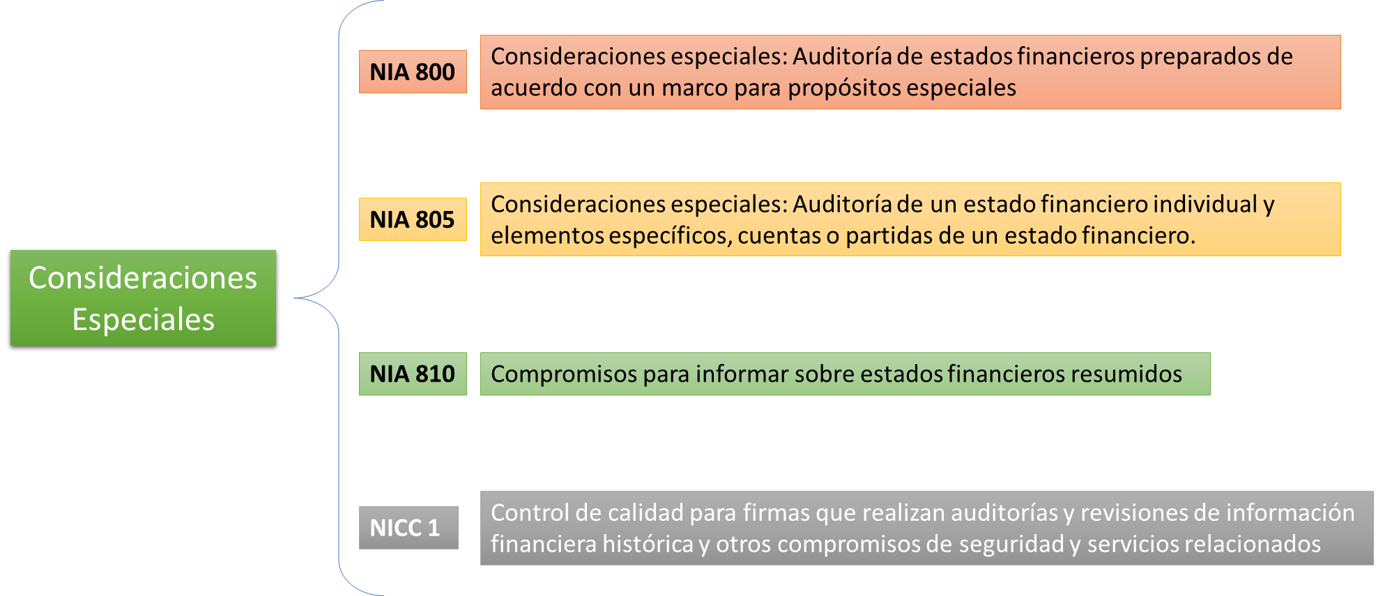

**Declaraciones Normativas**

Boletín 1020

Declaraciones normativas de carácter general sobre el objetivo y la naturaleza de la auditoría de estados financieros.

La finalidad del examen de estados financieros, es expresar una opinión profesional independiente, respecto a si dichos estados presentan la situación financiera, los resultados de las operaciones, las variaciones en el capital contable y los cambios en la situación financiera de una empresa, de acuerdo con los principios de contabilidad (Normas de Información Financiera) , aplicados sobre bases consistentes.

**Normas Personales**

Las normas generales son de naturaleza personal y se relacionan con las cualidades del auditor y la calidad de su trabajo a diferencia de aquellas normas que se refieren a la ejecución del trabajo a las relativas al informe.

Estas normas personales o generales se aplican por igual a las áreas del trabajo de campo y al informe.

Las personas que desempeñan una profesión constituyen el factor más importante de la misma por tanto, la calidad de la gente marca la calidad de la profesión.

**Entrenamiento Técnico Y Capacidad Profesional**

El trabajo de auditoría, cuya finalidad es la de rendir una opinión profesional independiente, debe ser desempeñado por personas que, teniendo título profesional legalmente expedido y reconocido, tengan entrenamiento técnico adecuado y capacidad profesional como auditores.

La primera norma general da por sentado que el auditor no puede satisfacer los requerimientos de normas de auditoría sin poseer dos características: una educación adecuada complementada con experiencia en campo contable.

**Cuidado Y Diligencia Profesionales**

El auditor está obligado a ejercitar cuidado y diligencia razonables en la realización de su examen y en la preparación de su dictamen o informe.

Esta norma requiere que el auditor independiente desempeñe su trabajo con el cuidado y la diligencia profesional debida.

El hecho de que el auditor sea competente y tenga independencia mental no garantiza que su examen sea un éxito pues se hace necesario que no actúe con negligencia.

**Independencia**

El auditor está obligado a mantener una actitud de independencia mental en todos los asuntos relativos a su trabajo profesional.

Esta norma requiere que el auditor sea independiente; además de encontrarse en el ejercicio liberal de la profesión, no debe estar predispuesto con respecto al cliente que audita, ya que de otro modo le faltaría aquella imparcialidad necesaria para confiar en el resultado de sus averiguaciones, a pesar de lo excelentes que puedan ser sus habilidades técnicas.

**Normas De Ejecución**

El segundo grupo de Normas de Auditoría se refieren a los requisitos mínimos que deben cumplirse en el desarrollo del trabajo para ofrecer calidad.

Este grupo de normas suministrar al auditor la base para efectuar un juicio profesional sobre la calidad de los estados financieros sometidos a su escrutinio.

**1.- Planeación Y Supervisión**

**2.- Estudio Y Evaluación del Control Interno**

**3.- Obtención de Evidencia Suficiente Y Competente**

**1.- Planeación Y Supervisión**

El trabajo de auditoría debe ser planeado adecuadamente y si se usan ayudantes, éstos deben ser supervisados en forma apropiada.

La planeación del trabajo tiene como significado, decidir con anticipación todos y cada uno de los pasos a seguir para realizar el examen de auditoría.

La planificación del trabajo incluye aspectos tales como el conocimiento del cliente, su negocio, instalaciones físicas, colaboración del mismo etc.

**2.- Estudio Y Evaluación del Control Interno**

La segunda norma sobre la ejecución del trabajo indica se debe llegar al conocimiento o compresión del control interno del cliente como una base para juzgar su confiabilidad y para determinar la extensión de las pruebas y procedimientos de auditoría para que el trabajo resulte efectivo.

El control interno es un proceso desarrollado por todo el recurso humano de la organización, diseñado para proporcionar una seguridad razonable de conseguir eficiencia y eficacia en las operaciones, suficiencia y confiabilidad de la información financiera y cumplimiento de las leyes y regulaciones aplicables al ente.

Un sistema de control interno bien desarrollado podría incluir control de presupuestos, costos estándar, reportes periódicos de operación, análisis estadísticos, un programa de entrenamiento de personal y un departamento de auditoría interna.

**3.- Obtención de Evidencia Suficiente Y Competente**

Mediante sus procedimientos de auditoría, el auditor debe obtener evidencia comprobatoria suficiente y competente, en el grado que requiera para suministrar una base objetiva para su opinión.

Naturaleza de la Evidencia

La evidencia que soporta la elaboración de los estados financieros está conformada por información contable que registra los hechos económicos y por los demás datos que corrobore esta última, todo lo cual deberá estar disponible para el examen del revisor fiscal o auditor externo.

**La suficiencia de la evidencia comprobatoria** se refiere a la cantidad de evidencia obtenida por el auditor por medio de las técnicas de auditoría (confirmaciones, inspecciones, indagaciones, calculo etc.).

**La evidencia comprobatoria competente** corresponde a la calidad de la evidencia adquirida por medio de esas técnicas de auditoría.

**Documentación De La Auditoria**

Documentación de la Auditoría La norma internacional de auditoría 230 presenta la responsabilidad del auditor de preparar la documentación necesaria de la auditoría de estados financieros.

La documentación de la auditoría que cumple los requisitos establecidos por las normas de auditoría provee la evidencia sobre la que se basó para que el auditor emitiera su dictamen y reporte del logro de los objetivos generales, así como la evidencia de que la auditoría se planeó y desarrollo de acuerdo a las normas internacionales de auditoría, y requisitos legales y de regulación aplicables.